Дата | Предмет | Класс | ФИО учителя | Тема урока | Содержание урока
19.05 | Английский | 10 | Фёдорова Г.В. | «Лексико-грамматический тест. Домашнее чтение. Творчество писателя Б.Шоу. Пьеса «Пигмалион» | 1 Мы продолжаем изучать материалы нового раздела 5 «Театр. Театральные деятели»  2. Грамматика курса 10 класса практически вами изучена.  4. Сегодня вы выполняете тест в Яклассе на одну из тем «Артикли».  5. Тест с теорией и практикой. Небольшой.  5. Затем читаете текст третьего акта «Пигмалион»  https://uchebnik-skachatj-besplatno.com/Английский%20язык/Happy%20English/Английский%20язык%2010%20класс%20Рабочая%20тетрадь%20Кауфман%20часть%202/index.html  7. Д.з. упр.D стр.254
19.05 | Английский | 10 | Фёдорова Г.В. | Домашнее чтение. Пьеса «Пигмалион» | 1. Тема урока « Домашнее чтение.Пьеса Б.Шоу «Пигмалион».  2. дочитываете отрывок из 3 акта пьесы «Пигмалион» в рабочей тетради к учебнику  https://uchebnik-skachatj-besplatno.com/Английский%20язык/Happy%20English/Английский%20язык%2010%20класс%20Рабочая%20тетрадь%20Кауфман%20часть%202/index.html  3.Д.з. стр.73 упр.2 (после отрывка в рабочей тетради) в тетради
19.05 | Астрономия | 10 | Меньшагина Т.В. | Обобщающий урок по теме: «Солнечная система и освоение космоса». Проверка и контроль знаний по курсу астрономии в 10 классе. | - Используя дополнительную литературу и другие источники информации подготовьте сообщения на тему «Знаменитые астрономы мира»  - Дайте определение понятий: астрономия, звезда, Солнечная система.  - Работу выполняем и отправляем до 22.05.
19.05 | Физкультура | 10-11 | Станиловская Е.В | 1 Прыжковые упражнения. Прыжки в длину с места  2 Обще развивающие упражнения на мышцы плечевого пояса, сгибание и разгибание туловища из положения лёжа за 30 секунд | Здравствуйте девушки.  1.Начнём урок с разминки https://youtu.be/AiAXNKtMKqo  2. продолжим комплекс на мышцы плечевого поясаhttps://youtu.be/abhGPF_IOO4  3 после прыжков сдаем норматив на сгибание и разгибание туловища из положения лёжа за 30 секунд засекаем время  количество выполнений написать личным сообщением .  4Прыжковые упражненияhttps://youtu.be/wH1o9WN9iPY выполнить 2 подхода  5после выполнения всех комплексов можно, за дополнительную оценку , прыгнуть в длину с места результат отправить мне .
19.05 | Физкультура | 10-11 | Станиловская Е.В | 1 Бег 1000 метров  2 теория техники бега на 400 метров | Продолжаем урок физкультуры . бег 1000 метров мы заменим кардио-тренировкой https://youtu.be/jwpdZdPxNMc  повторяем весь комплекс )  немного отдохнём и перейдем к теории бег 400 метров  О беге на 400 метров часто принято говорить, что это спринтерский марафон или длинный спринт. Для успешного прохождения дистанции понадобится скоростно-силовая и общая выносливость. Данная дисциплина впервые появилась на Олимпийских играх у мужчин уже с конца 19 века, у женщин — более, чем полвека спустя (в 1964 году).  Соревнования проводятся на беговых дорожках, либо совпадающих по длине с длиной дистанции (стадион), либо в два раза короче нужной длины (манеж). При беге по более длинной дорожке спортсмены бегут только по своей полосе. На короткой дорожке — по завершении второго виража (вначале второго круга) все атлеты смещаются на одну дорожку.  Старт производится с низкой позиции из стартовых колодок. Забегание легкоатлета на соседнюю дорожку является нарушением правил и приводит к дисквалификации.  Техника бега  Относительно техники для достижения успеха в данной дисциплине, можно сказать, что идеально подходят все рекомендации по технике бега на 200 метров. В частности, нужно экономить свои силы в процессе набора скорости и её поддержания. Такая выносливость непосредственно зависит не только от уровня физической подготовки легкоатлета, но и от соблюдения правильной техники бега, от правильно приложенных усилий в необходимом направлении. Не менее важно — умение произвольно расслаблять или напрягать мышцы в зависимости от фазы бега.  Крайне важным является выбор темпа бега: на старте атлеты стараются развивать высокую скорость, чтобы потом перейти на маховый шаг. Время преодоления первой половины дистанции у бегунов на 400 метров хуже, чем при пробегании того же расстояния в соревнованиях на 200 метров.  Разница во времени прохождения данной дистанции иногда доходит до одной секунды. Частично это объясняется тем, что спортсмены экономят силы, поскольку необходимо пробежать и оставшуюся половину дистанции с хорошей скоростью.  В забегах на 400 метров участвуют такие два типа спортсменов, как середняки и спринтеры. Спринтеры стараются преодолеть первую половину заданного расстояния значительно быстрее, чем вторую, чтобы воспользоваться своим скоростным преимуществом. Середняки имеют хорошие показатели  выносливости, и это помогает им сохранять скорость на протяжении всей дистанции.  Спасибо за урок до свидания
19.05 | Физическая культура | 10-11 (юноши) | Кобякова В.В. | 1.Упражнения на координацию движения. Челночный бег 3х10 метров  2. Упражнения на совершенствование и развитие гибкости. Тест – наклон туловища вперед из положения сед. 3.Отжимание на максимальное количество раз | 1. Дистанционное обучениее (11 кл и 10 класс ) мессенджереа Viber  2. Просмотр предложенного ролика youtu be «Челночный бег 3х10 метров».  3. Разминка ОРУ на развитие гибкости. /Best mominq exercises  4.Выполнить тест – наклон туловища вперед из положения сед, записать результат в тетрадь.  5. Придумать и записать в тетрадь 3 упражнения на координацию движения.  6. Выполнить отжимание от пола на максимальное количество раз, результат записать в тетрадь.  5. Отправить фото выполненного задания в группах: Дистанционное обучениее (11 кл и 10 класс ) мессенджереа Viber или личным сообщеием до 11.00 (ФИ учащегося, класс)
19.05 | Алгебра | 10 | Коровякова Л.Т. | Повторение | Продолжаем повторять алгебру. Решаем В.21, 6-15 задания.
19.05 | Подготовка к ЕГЭ | 10 | Пляскина Т.В. | 1.Формулировка проблем исходного текста. Аргументация собственного мнения по проблеме.  2.Абзацное членение, типичные ошибки в абзацном членении письменной работы, их предупреждение | - Тема урока «Формулировка проблем исходного текста. Аргументация собственного мнения по проблеме»  - Смотрим видео https://youtu.be/93pXA2JAgPM очень хорошо автор урока раскрывает нужные моменты по раскрытию и нахождению проблем и конечно же обратите внимание на структуру и абзацное членение текста.  3. Продолжение выполнения задания https://rus-ege.sdamgia.ru/test?id=15494899  (Русский язык-варианты –каталог заданий -27задание- задание для подготовки-пройти тестирование по 10 заданиям) Сочинение писать не нужно. Ваша задача сегодня прочитать первые 6 текстов и в них определить проблемы. Не забывайте писать номер текста, чтобы я видела и ориентировалась по тексту. Я показала вам номер и первое предложение 1 текста. Удачной работы.  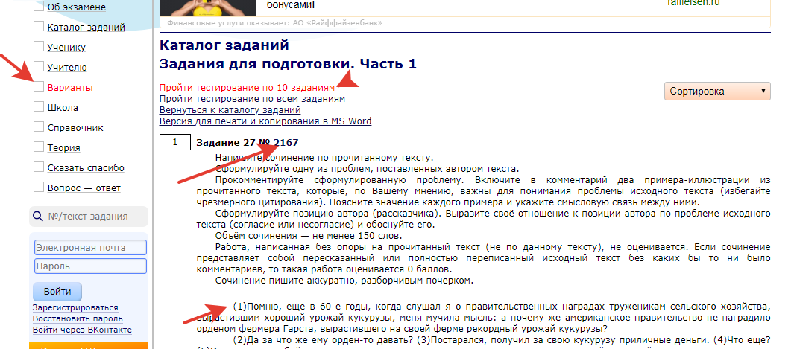  - Фото выполненных заданий прислать сегодня до 18.00

